SandTree
システムアーキテクチャ設計書
Architecture Views / System Method Design
版本 | 1.1 Baseline
基准日期 | 2026-10-07
文档代码 | ST-V11-ARCH
产品定位 | Sandbox & Docker Control Plane
状态 | Approved Design Baseline (project internal)

文档控制
项目 | 内容
目的 | 定义 SandTree 的系统方式、各 Architecture View、关键技术决策和边界。
适用范围 | SandTree v1.1：Sandbox & Docker Control Plane
变更控制 | FR/NFR、基本设计、详细设计、测试用例均使用 ID 追踪；语义变化必须更新 traceability。
核心原则 | Rust-first；商业友好 OSS；原子化解耦；Plugin Cluster→App Cluster；MCP/Agent 为 Optional Integration。

目录（静态）
1. 架构目标
2. Context View
3. Functional View
4. Logical View
5. Plugin/App Cluster View
6. Runtime View
7. Deployment View
8. Data View
9. Security View
10. Operations View
11. Development View
12. Key ADR

1. 架构目标
- Sandbox/Docker 是业务中心；资源拓扑与生命周期是第一优先。
- Microkernel 尽量小：Resource Graph、Plugin Host、Policy、Event、Store/VFS façade。
- 所有具体 runtime/provider 都以插件隔离，便于热插拔和外部 API 变化。
- 核心实现 Rust-first，商业友好 OSS 优先。

2. Context View

图 2-1 Context View

3. Functional View
Capability Cluster | 职责
Docker Cluster | Engine endpoint、container/image/volume/network/events/stats、Compose adapter
Sandbox Cluster | Windows Sandbox、Docker Sandbox、Multipass discovery/lifecycle/exec/file
Workspace Cluster | stfs URI、mount model、file read/write、snapshot/CAS/diff
Kernel Services | resource graph、operation manager、policy/capability、event router、metadata store
Optional Integration | Tantivy search、gix workspace metadata、MCP adapter、Agent observer

图 3-1 Logical/Functional Architecture

4. Logical View
所有外部资源统一映射为 ResourceNode + Relation。树用于主导航，但数据模型允许非树关系，从而表达 container→image、container→volume、compose→container 等。

图 4-1 Resource Topology Model

5. Plugin / App Cluster View
Plugin 是最小可替换部署单元；Plugin Cluster 是一个业务能力簇；App Manifest 选择所需 Cluster/Plugin 生成 immutable App Generation。Desktop/Headless 可共享同一 Kernel 和插件包。

图 5-1 Plugin Cluster → App Cluster

图 5-2 HotSwap Generation

6. Runtime View
Runtime Component | 进程/线程 | 说明
sandtree-desktop | Tauri process | UI；不直接调用 provider
sandtree-daemon | per-user process | Kernel、IPC、store、route table
plugin-worker | 0..N process | Wasmtime components；第三方/高风险插件优先隔离
external runtime | Docker/Multipass/Windows Sandbox | 不由 SandTree 实现

图 6-1 Docker Operation Runtime Sequence

7. Deployment View

图 7-1 Windows 11 Deployment

8. Data View

图 8-1 Core Metadata ERD
- SQLite/rusqlite: 关系型 metadata + operation/event。
- CAS: %LOCALAPPDATA%/SandTree/objects/<prefix>/<blake3>。
- Plugin local state 可采用 redb，禁止直接修改 Core DB schema。
- Tantivy 为 Optional Search Plugin，自有 index 目录。

9. Security View

图 9-1 Trust/Capability Boundary

10. Operations View
- Daemon per-user 非管理员；startup 可配置。
- Provider health/reconcile 周期运行；外部 event stream 断线指数退避。
- diagnostics bundle 脱敏后输出。
- DB migration 前创建 backup metadata；失败回滚。

11. Development View
sandtree/
crates/{model,kernel,resource-graph,plugin-host,policy,event,store,vfs,ipc,sdk}
plugins/{provider-docker,feature-compose,provider-windows-sandbox,provider-docker-sandbox,provider-multipass}
optional/{search-tantivy,git-gix,integration-mcp,agent-observer}
apps/{daemon,desktop,cli,plugin-worker}
wit/
tests/{contract,integration,system}

12. Key ADR
ADR | Decision | Reason
ADR-001 | Sandbox & Docker Control Plane | 防止产品膨胀为通用 AI OS。
ADR-002 | WASM Component/WIT public plugin ABI | Rust ABI 不稳定；隔离第三方插件。
ADR-003 | Docker Engine API/Moby-compatible endpoint | 避免 Docker Desktop 商业许可成为产品前提。
ADR-004 | Bollard in Docker Provider | Rust async、Windows named pipe/Unix socket、API negotiation。
ADR-005 | SQLite/rusqlite + CAS | 本地 control plane 成熟、简单、可恢复。
ADR-006 | Plugin Cluster→App Generation | 原子热切换、组合不同产品 profile。

参考资料与许可核对来源
IPA 资料用于过程/成果物组织；Architecture View 使用 ISO 42010 的 viewpoint/view 思路作为项目补充。OSS 许可清单是工程基线，不替代法律意见；发行时必须以锁定版本、SBOM 与 cargo-deny/前端依赖扫描结果为准。
IPA 共通フレーム2013: https://www.ipa.go.jp/publish/secbooks20130304.html — 系统/软件/服务从构想到废弃的生命周期活动、任务与角色的共通框架。
IPA ユーザのための要件定義ガイド 第2版: https://www.ipa.go.jp/archive/publish/tn20191220.html — 需求定义、需求管理、主要成果物与问题解决实践。
IPA 非機能要求グレード2018: https://www.ipa.go.jp/archive/digital/iot-en-ci/jyouryuu/hikinou/ent03-b.html — 以六大类组织非功能需求并形成用户/开发方共识。
ISO/IEC/IEEE 42010:2022: https://www.iso.org/standard/74393.html — Architecture Description 的 Viewpoint/View 概念；用于补充 IPA 系统方式设计的表达。
WIT Reference / WebAssembly Component Model: https://component-model.bytecodealliance.org/design/wit.html — WIT 定义组件之间的接口契约；用于 SandTree Plugin ABI。
Moby / Docker Engine: https://github.com/moby/moby — Moby/Docker Engine 开源实现，Apache-2.0。
Docker CLI: https://github.com/docker/cli — Docker CLI，Apache-2.0。
Docker Compose: https://github.com/docker/compose — Docker Compose v2，Apache-2.0。
Docker Desktop License: https://docs.docker.com/subscription-billing/desktop-license/ — Docker Desktop 有单独商业许可边界；SandTree 不将其作为必需或可再分发依赖。
Bollard: https://github.com/fussybeaver/bollard — Rust Docker/Podman API client，Apache-2.0；支持 Unix Socket/Windows Named Pipe。
gitoxide / gix: https://github.com/GitoxideLabs/gitoxide — Rust 实现 Git；MIT OR Apache-2.0。
Tantivy: https://github.com/quickwit-oss/tantivy — Rust 全文检索库；MIT；作为可选 Search Plugin。
SQLite Public Domain: https://www.sqlite.org/copyright.html — SQLite 核心代码 Public Domain，可用于商业产品。
cargo-deny: https://github.com/EmbarkStudios/cargo-deny — Rust 依赖许可证/来源/漏洞策略门禁；MIT OR Apache-2.0。

13. Observation Plane View
本节为 v1.1 正式设计增量，与前述 v1.0 Sandbox & Docker Control Plane 基线共同构成当前有效设计。发生冲突时，本节优先。

13.1 三平面模型
SandTree v1.1 将运行时责任明确拆为 Control Plane、Observation Plane、Data Plane。三者通过 ResourceId/Capability/Event 关联，但不共享 provider-specific 类型。
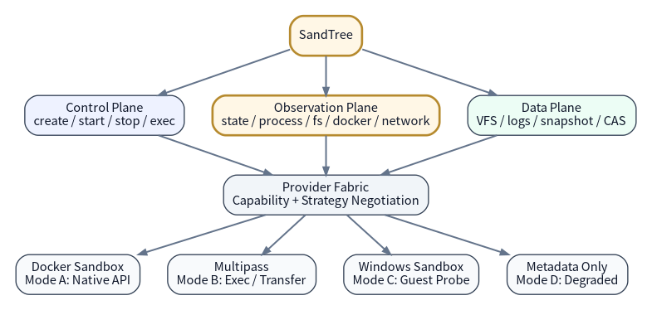
图 13-1 Control / Observation / Data Plane

13.2 Observation Strategy View
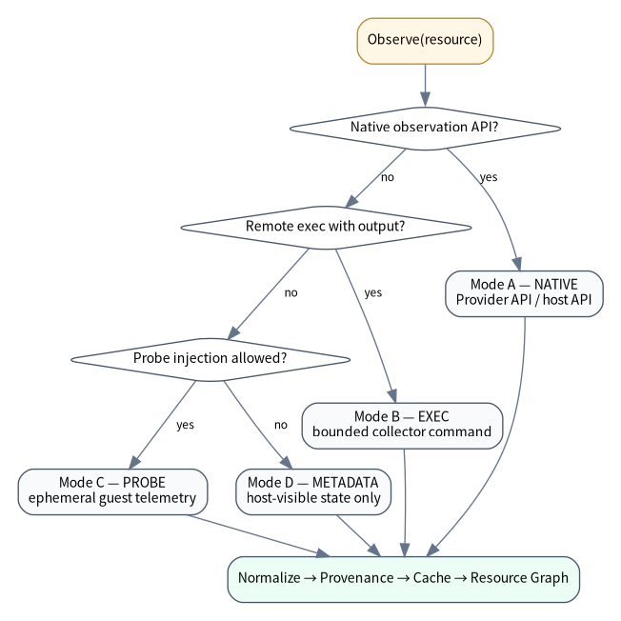
图 13-2 Observation Strategy Negotiation
选择原则：能用权威原生 API 就不注入 Probe；能以受控 exec 获取结构化输出就不长期运行 guest agent；只有在平台能力不足时才使用 disposable Probe；最终仍不可观测时退化为 host-visible metadata。

13.3 Trust / Provenance View
图 13-3 Provenance Trust Ladder

13.4 Docker-in-Sandbox View
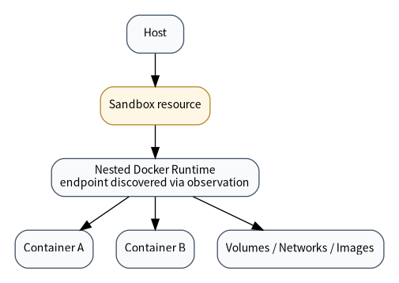
图 13-4 Nested Docker Resource Topology

